**软件工程系列课程**

**教学辅助网站**

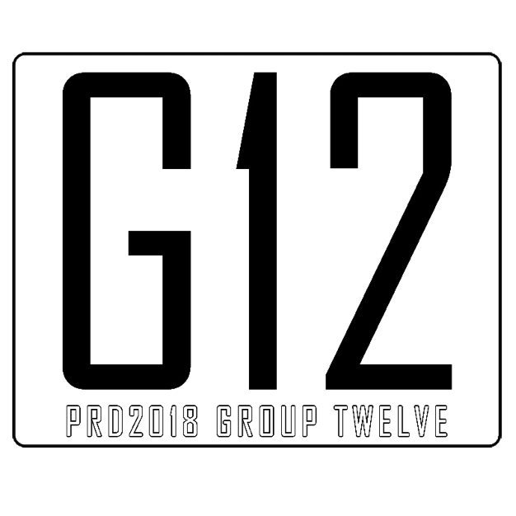

**项**

**目**

**章**

**程**

**题 目：软件工程系列课程教学辅助网站的需求工程子项目**

**专 业： 软件工程**

**小 组： PRD2018-G12**

**小组成员： 刘祺 31602297(组长)**

**陈铭阳 31601386**  **赵唯皓31601417**

**赵佳锋31601416**  **蓝舒雯31601380**

**文档修订记录**

| **版本** | **修订日期** | **修订人** | **修订说明** | **修订状态** | **审批日期** | **审核人** | **批准人** |
| --- | --- | --- | --- | --- | --- | --- | --- |
| 0.1.0.181020 | 2018-10-20 | 赵佳锋 | 首次创建 | S | 2018-10-20 | 刘祺 | 刘祺 |
| 0.1.1.181104 | 2018-11-04 | 赵佳锋 | 修改项目干系人部分，增加意见模块 | M | 2018-11-4 | 刘祺、蓝舒雯 | 刘祺 |
| 0.1.2.181124 | 2018-11-24 | 赵佳锋 | 增加关键里程碑日期、增加预算模块、增加项目成功标准和方法 | A | 2018-11-24 | 刘祺 | 刘祺 |
| 0.1.3.181129 | 2018-11-29 | 赵佳锋 | 改错别字，改内容符合当前项目 | M | 2018-11-29 | 蓝舒雯 | 刘祺 |

修订状态：S--首次编写，A--增加，M--修改，D--删除；

日期格式：YYYY-MM-DD。

**目录**

一 项目名称 1

二 项目开始 1

三 项目完成 1

四 关键日程里程碑 1

五 预算 1

六 项目经理 1

七 项目目标 2

八 项目成功的主要标准 2

九 方法 2

十 可交付成果 2

十一 项目授权 3

十二 角色和职责 3

十三 签名 3

十四 意见（由上述干系人手写或打印） 3

## 一 项目名称

“软件工程系列课程教学辅助网站”的需求工程子项目

## 二 项目开始

2018年9月21日

## 三 项目完成

2019年1月13日

## 四 关键日程里程碑

2018年11月18前完成《需求工程计划》

2018年12月22日前完成《需求规格说明书》

2018年12月29日前完成《需求变更控制文档》

2019年1月8日前完成《项目总结报告》

## 五 预算

该项目预算为32243.1元，可根据需要增资。项目的主要成本为内部人工费用。

## 六 项目经理

项目经理：刘祺

项目经理介绍：浙江大学城市学院 软件工程1602学生

手机号：15988198404

微信号：lq19981126

电子邮箱：31602297@stu.zucc.edu.cn

项目经理的职责：

分析系统需求，项目计划，项目团队管理进行任务分配，检查小组进度，对小组成员各项工作进行审核。

项目经理对本项目负完全责任，对项目进行规划、人员分配、人员惩处、缓解成员之间的矛盾、对资源进行调度、安排进行阶段组内审查，确保项目在规定的时间内，以合理的成本、一定的质量，符合要求地完工。

## 七 项目目标

在本学期结束之前，完成“软件工程系列课程教学辅助网站”的需求工程子项目，按时完成各阶段的文档编写，通过杨枨老师和侯宏仑老师的审核验收，并按要求提交修改完善的全部文档。

## 八 项目成功的主要标准

通过杨枨老师和侯宏仑老师的审核验收。

## 九 方法

通过调研以决定该项目的需求。

通过与用户代表的访谈方式来明确需求。

通过小组会议的方式来解决项目中遇到的问题。

使用双周滚动的方法不断对前面完成的任务内容进行改进。

## 十 可交付成果

* 提交文档：《项目章程》，《可行性分析报告》，《需求工程计划》，《软件需求规格说明书》，《软件需求变更文档》，《项目总结报告》。

## 十一 项目授权

本项目由杨枨老师和侯宏仑老师发起，由杨枨老师和侯宏仑老师对项目经理刘祺及其小组G12进行授权，在G12小组完成各阶段的任务，且符合要求后由杨枨老师和侯宏仑老师进行各阶段的验收审批。

## 十二 角色和职责

|  |  |  |  |
| --- | --- | --- | --- |
| 姓名 | 角色 | 职位 | 联系信息 |
| 侯宏仑 | 项目发起人 | 老师 | ubilabs@zucc.edu.cn |
| 杨枨 | 项目发起人 | 老师 | yangc@zucc.edu.cn |
| 刘祺 | 项目经理 | 学生 | 31602297@stu.zucc.edu.cn |
| 陈铭阳 | 项目组成员 | 学生 | 31601386@stu.zucc.edu.cn |
| 赵唯皓 | 项目组成员 | 学生 | 31601417@stu.zucc.edu.cn |
| 赵佳锋 | 项目组成员 | 学生 | 31601416@stu.zucc.edu.cn |
| 蓝舒雯 | 项目组成员 | 学生 | 31601380@stu.zucc.edu.cn |

## 十三 签名

签名：（上面列出的所有干系人的签名）

## 十四 意见（由上述干系人手写或打印）

我会积极参与这个项目，因为它对我们至关重要，我希望大家一起努力，完成项目。

-----------刘祺